**绝密★考试结束前**

**绿谷高中联盟2021-2022学年高一上学期期中联考**

**化学学科 试题**

考生须知：

1.本卷共6页满分100分，考试时间90分钟。

2.答题前，在答题卷指定区域填写班级、姓名、考场号、座位号及准考证号并填涂相应数字。

3.所有答案必须写在答题纸上，写在试卷上无效。

4.考试结束后，只需上交答题纸。

本卷可能用到的相对原子质量数据：H:1 C:12 N:14 O:16 Na:23 S:32 Fe：56 Ba:137

**选择题部分**

**一、选择题** （本大题共25小题，每小题2分，共50分。每个小题只有一个选项符合要求，不选、错选、多选均不得分）

1.下列物质属于碱的是

A.Fe3O4 B.Na2CO3 C.CuCl2  D. Ba(OH)2

2.仪器名称为“坩埚”的是

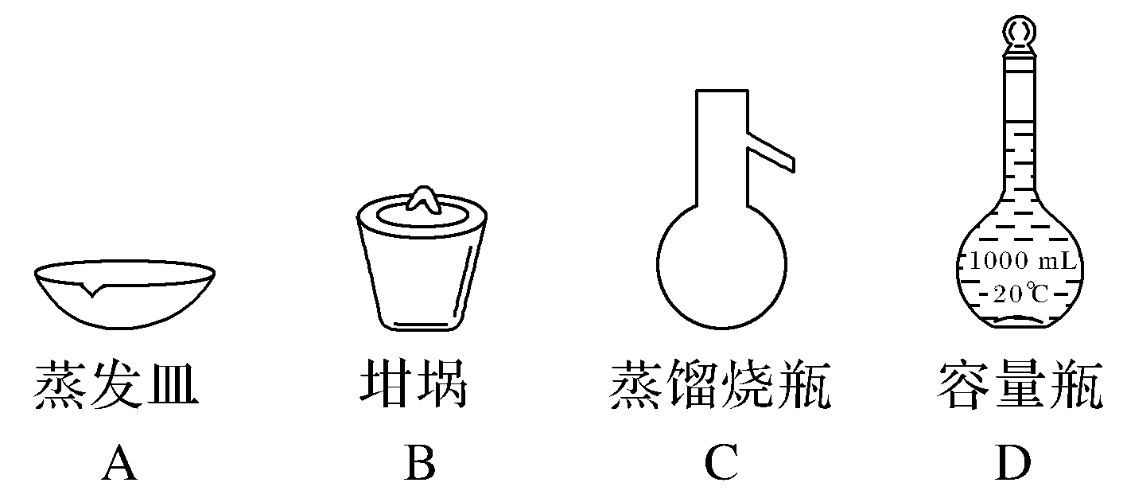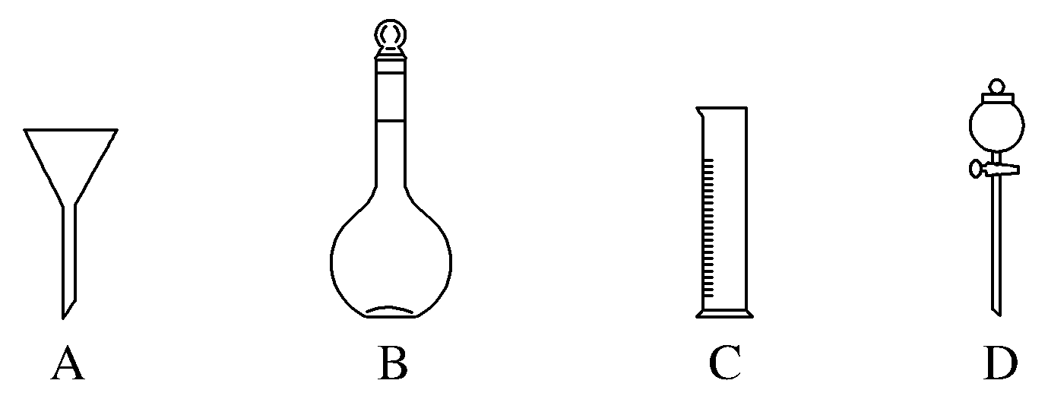

A. B. C. D.

3.下列物质属于电解质的是

A.硫酸 B.铜C.氯化钠溶液 D.酒精

4.下列叙述正确的是

A.氮原子的摩尔质量为14 B.1molO2的质量为32g

C.1molS的质量为32g/mol D.标准状况下，1mol任何物质的体积约为22.4L

5. 判断下列有关化学基本概念的依据不正确的是

A.氧化还原反应：反应中存在电子转移

B.溶液与胶体：本质区别是分散质粒子的直径大小

C.电解质与非电解质：化合物本身是否能导电

D.纯净物与混合物：是否仅含有一种物质

6.对于物质的量确定的气态物质，决定其体积大小的主要因素是

A.分子间的平均间距 B.分子的直径

C.物质的相对分子质量 D.分子数目

7.下列各组离子在水溶液中能大量共存的是

A. Na+、Ba2+、Cl-、SO42- B. H+、Cl-、Na+、CO32-

C. Mg2+、Ag+、NO3-、Cl- D. Na+、CO32-、Cl-、K+

8.下列有关焰色试验说法中正确的是

A.焰色试验中可用盐酸洗净铂丝

B.做焰色试验时，一定有氧化还原反应发生

C.做焰色试验时，如果没有铂丝可用铁丝或铜丝代替来蘸取待测物在火焰上灼烧

D.用光洁的铂丝蘸取某无色溶液，灼烧时观察到黄色火焰，说明一定含Na＋，不含K＋

9.下列叙述中，不正确的是

A.CaCO3、Ca(HCO3)2、Cu2(OH)2CO3都属于盐

B.HC1、纯碱、醋酸钠和生石灰分别属于酸、碱、盐和氧化物

C.蓝矾（CuSO4·5H2O）和干冰属于化合物，铁矿石属于混合物

D.通过化学反应，可由Ba(OH)2一步转化生成NaOH

10.下列生活中的物质与其有效成分的化学式、用途对应关系中，不正确的是

|  |  |  |  |  |
| --- | --- | --- | --- | --- |
| 选项 | A | B | C | D |
| 生活中的物质 | 食盐 | 小苏打 | 铁红 | 漂白粉 |
| 有效成分的化学式 | NaCl | Na2CO3 | Fe2O3 | Ca(ClO)2 |
| 用途 | 做调味品 | 做发酵粉 | 做红色颜料 | 做消毒剂 |

11.下列离子方程式正确的是

A.氧化镁与盐酸混合：MgO +2H+=Mg2++H2O

B.用FeCl3溶液腐蚀铜线路板：3Cu + 2Fe3+ = 3Cu2+ + 2Fe

C. H2SO4溶液中滴入Ba(OH)2溶液：OH－+H＋=H2O

D.小块钠投入硫酸铜溶液中：2Na+Cu2+=Cu+2Na+

12.下列溶液Cl-物质的量浓度与200mL 1 mol·L-1AlCl3溶液中Cl-物质的量浓度相等的是

A.150 mL 3 mol·L-1NaClO溶液 B.75 mL 3 mol·L-1CaCl2溶液

C.150 mL 3 mol·L-1KCl溶液 D.150 mL 2 mol·L-1MgCl2溶液

13.图a～c分别为氯化钠在不同状态下的导电实验（X、Y均表示石墨电极，X与电源正极相连，Y与电源负极相连）微观示意图。下列说法不正确的是

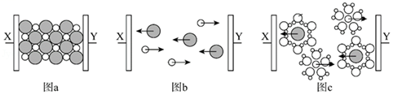

菁优网：http://www.jyeoo.comA.图示中 代表的离子是氯离子 B.图a中氯化钠固体不能导电

C.图b表示熔融状态下氯化钠的导电过程 D.氯化钠只有在水溶液中能导电

14.下面有关固体Na2CO3与NaHCO3的性质比较中不正确的是

A. Na2CO3热稳定性比NaHCO3强 B.Na2CO3溶于水放热，NaHCO3溶于水吸热

C.相同温度下，Na2CO3在水中的溶解度比NaHCO3大

D.两者相同质量分别与同浓度的稀硫酸反应，放出气泡的速率Na2CO3快

15.下列关于Na2O和Na2O2的说法中，不正确的是

A.Na2O与Na2O2中的阴阳离子比均为1:2

B.Na2O2可在呼吸面具或潜水艇中作为氧气的来源

C.钠放置在空气中，会迅速被氧化而生成白色的氧化钠

D.Na2O2与Na2O都能与水反应生成碱，都属于碱性氧化物

16.下列说法不正确的是

A.金刚石、石墨和C60都是碳元素的同素异形体

B.医疗上硫酸铁可用于生产防治缺铁性贫血的药剂

C.FeO在空气里受热，能迅速被氧化成Fe2O3

D.水质检测员在自来水出厂前会对水中的Cl-、SO、微生物、有机物等进行检测和分析

17.下列做法正确的是

A.钠着火时可用泡沫灭火器灭火

B.取用金属钠时，多余的钠应放回原试剂瓶中

C.进行钠在空气中燃烧实验时，为了观察仔细，可以近距离俯视坩埚

D.如果不慎将酸沾到皮肤上，应立即用大量水冲洗，然后用3%~5%的NaOH溶液冲洗

18.NaCl是一种化工原料，可以制备一系列物质，如图所示。下列说法不正确的是

NaCl

**H2O**

**通电**

**H2O**

**NH3 CO2**

NaOH

Cl2

H2

**石灰乳**

漂白粉

NaHCO3

Na2CO3

A.工业上通过电解饱和食盐水可以制取氯气等产品

B.氯气可用于自来水的消毒，药物的合成等

C.Cl2不与铁反应，因此液氯可储存在钢瓶中

D.侯氏制碱法实现了从NaCl到Na2CO3的转化

19.已知KMnO4与浓盐酸在常温下反应能产生Cl2。若用如图所示的实验装置来制备纯净、干燥的氯气，并做它与金属反应的实验。每个虚线框表示一个单元装置，其中有不正确的是

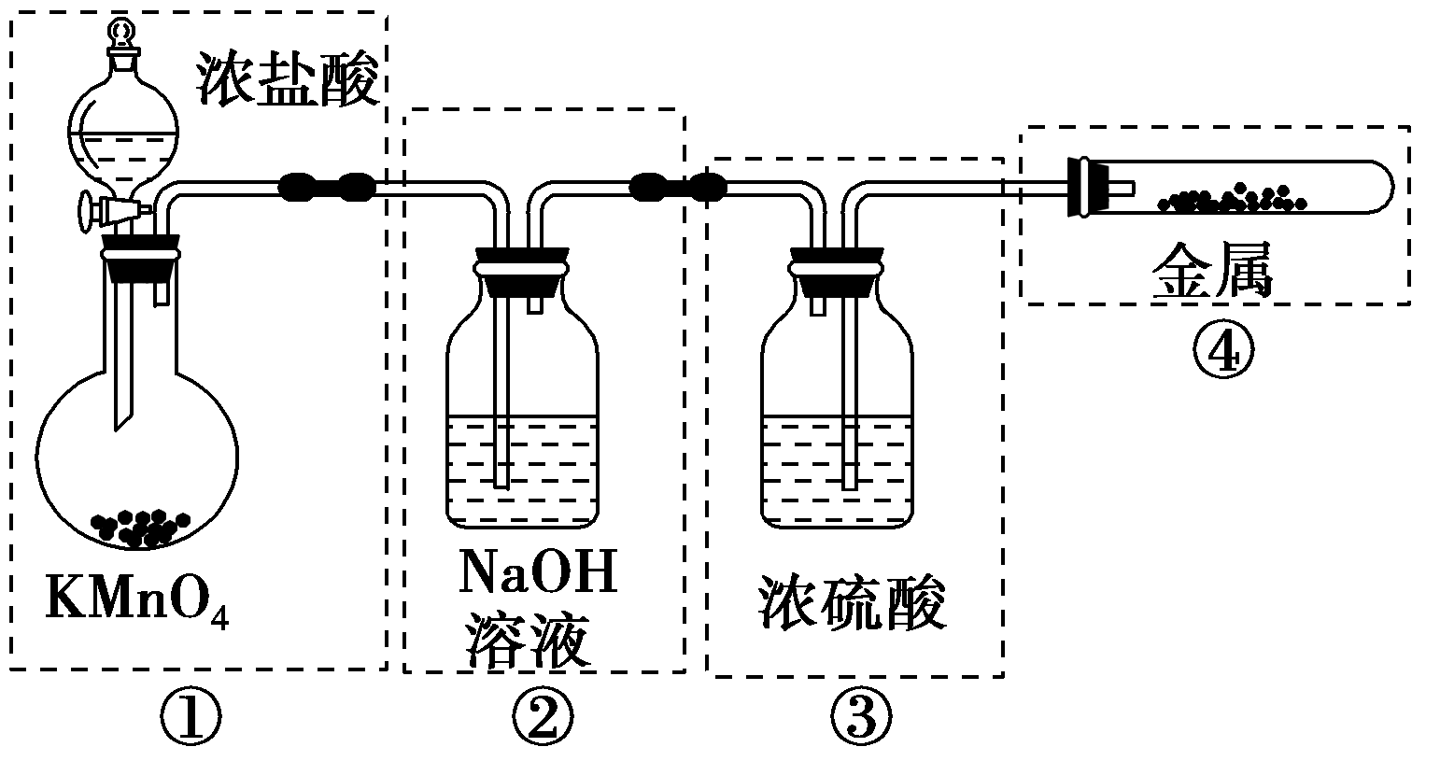

A.②处 B.①和②处 C.②和③处 D.②③④处

20.检验某溶液中是否含有Cl－，正确的操作是

A.取样，滴加AgNO3溶液，看是否有白色沉淀生成

B.取样，先加稀盐酸酸化，再加AgNO3溶液，看是否有白色沉淀生成

C.取样，先加稀硝酸酸化，再加入AgNO3溶液，看是否有白色沉淀生成

D.取样，加少量AgNO3溶液，有白色沉淀生成，再加稀盐酸，看白色沉淀是否消失

21.设*N*A为阿伏加德罗常数的值。下列说法中正确的是

A.22.4L氢气含有氢原子个数为2*N*A

B.1mol Na2SO4溶于水中，所得溶液中Na+个数为*N*A

C.*N*A个氢气分子和*N*A个氧气分子的质量比为1︰16

D.18g水含有原子数为3*N*A，所含的电子数为8*N*A

22. 已知：①2KMnO4＋16HCl=2KCl＋2MnCl2＋5Cl2↑＋8H2O； ② Cl2＋2FeCl2=2FeCl3； ③2KI＋2FeCl3=2KCl＋I2＋2FeCl2。则下列判断正确的是

A.氧化性：MnO4- > Fe3＋ >Cl2 B.还原性：Cl－ > I－ > Fe2＋

C. Fe3＋只有氧化性，Fe2＋只有还原性 D.由信息推测：Cl2＋2I－=2Cl－+ I2 反应可以进行

23.实验是学习化学、体验化学和探究化学过程的重要途径。用下列实验装置进行实验，能达到相应实验目的的是

|  |  |  |  |
| --- | --- | --- | --- |
| A | B | C | D |
| A.制备Fe(OH)3胶体 | B.证明Na2O2与  水反应放热 | C.确定纯碱中是否含有K2CO3 | D.测定氯水的pH |

24．用10 mL 0.1 mol·L-1 BaCl2溶液恰好可分别使相同体积的Fe2(SO4)3、K2SO4和ZnSO4三种溶液中的SO42-完全转化为BaSO4沉淀，则三种硫酸盐溶液物质的量浓度之比是

A.1∶3∶3 B.1∶2∶3 C.3∶2∶2 D.3∶1∶1

25．取某固体样品，进行如下实验：

①取一定量的样品，加足量水充分溶解，过滤得到滤液和滤渣；

②取少量滤液，加入BaCl2溶液，有白色沉淀产生；

③取少量滤渣，加入稀盐酸，滤渣全部溶解，同时有气体产生。

根据上述实验现象，该固体样品的成分可能是

A.K2SO4、Ba(OH)2、Na2CO3  B.K2CO3、NaCl、Ba(NO3)2

C.Na2CO3、AgNO3、KNO3 D.KNO3、MgCl2、NaOH

**非选择题部分**

**二、非选择题（本大题共5小题，每空2分，共40分）**

26.（8分）按要求填写

（1）写出小苏打的化学式 ；

（2）写出硫酸钠在水溶液中的电离方程式 ；

（3）写出红热的铁与水蒸气反应的化学方程式 ；

（4）下列物质中含原子数最多的是________________(填序号，下同)。

①0.5mol H2O； ②3.01×1023个CH4分子；

③标准状况下，13.44 L NH3； ④21g CO和N2混合气体

27.（12分）I.我国古代四大发明之一的黑火药是由硫黄粉、硝酸钾和木炭粉按一定比例混合而成，爆炸时发生的反应为：S + 2KNO3 + 3C = K2S +N2↑ + 3X ↑ 请回答：

（1）X的化学式是 ，按照物质的组成和性质分类，属于 （填字母）；

1. 单质 B. 酸性氧化物 C. 化合物 D. 盐

（2）在上述反应中，氧化剂是 （填化学式）；

（3）写出在NaOH溶液中通入过量的X气体发生反应的化学方程式 ；

（4）若反应过程消耗了2.4g木炭粉，此时转移的电子数为 。

II.高铁酸钠（Na2FeO4）是一种新型绿色消毒剂，主要用于饮用水处理。工业制备高铁酸钠有多种方法。其中一种方法的化学原理可用离子方程式表示为：

3ClO- + 2Fe3+ + 10OH- = 2FeO42- + 3Cl- + 5H2O

用单线桥标出上述方程式的电子转移方向和数目。

28.（14分） “消毒液（主要成分为NaClO）”是生活中常用的含氯消毒剂，在防控新冠疫情过程中发挥了重要作用，它可与硫酸溶液反应制取氯气，反应原理为：NaClO+NaCl+H2SO4Na2SO4+Cl2↑+H2O。某高一化学兴趣小组利用此原理设计了如下的实验装置制氯气并探究氯气的性质：

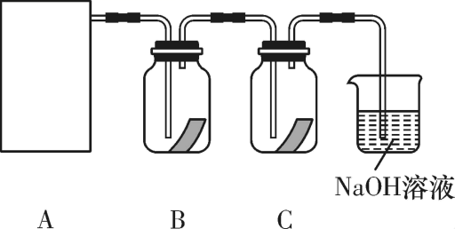

NaOH溶液

A B C D

（1）连接好装置，装药品之前，必须进行的一项操作是 ，

请写出工业制“84消毒液”的离子反应方程式：________________________；

（2）从以下①、②、③装置中为本实验选择合适的制氯气装置(A处)________(填序号)；

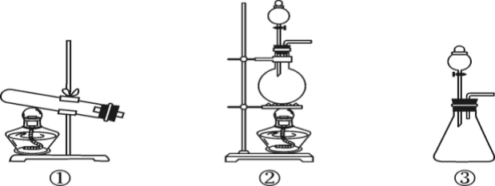

（3）装置B、C中放的依次是干燥的红色布条和湿润的红色布条，实验过程中有同学发现装置B中的布条也褪色，如果要观察到装置B中的布条不褪色，请提出合理的改进方法： ；

（4）D装置这样设计的目的是防倒吸，除了防倒吸之外还有的作用是 ；

（5）工业生产中常用NH3检查输送氯气的管道是否有Cl2泄漏。若Cl2有泄漏，可以观察到有大量的白烟生成(为NH4Cl固体)，同时会生成一种空气中含量最多的物质，试写出该反应的化学方程式： ；

（6）某同学做实验时不慎划伤了手指，下列常用的消毒剂中可以用于伤口消毒的是： 。

A.“84”消毒液 B. 高锰酸钾溶液 C.碘酒 D.酒精

29.（12分）铁矿石是重要的炼铁原料，其主要成分为铁的氧化物，某研究性小组对某铁矿

中铁的含量进行如下测定（不考虑杂质对本实验的影响）：

铁矿石

（50.0g）

**①过量稀硫酸**

**②过滤**

滤液A

**③加入足量还原剂**

**④加热煮沸**

滤液B

**⑤稀释至250mL**

取25.00mLB的稀溶液

**⑥与0.5000mol/L的**

**K2Cr2O7溶液反应**

消耗K2Cr2O7溶液20.00mL

**已知：**①铁矿石中即含有二价铁、又含有三价铁：

②Cr2O72- +6Fe2++14H+ = 2Cr3+ +6Fe3++7H2O

③NH2OH中氮元素的化合价为-1，常用做还原剂，该物质受热易分解。

（1）步骤③加入足量还原剂的目的是 ，下列物质可作为该步骤还原剂的是 ；

A.铁粉 В.H2O2 C.Na2SO4 D.NH2OH

（2）设计实验方案检验滤液B中的金属阳离子 ；

（3）步骤④加热煮沸的目的是 ；

（4）步骤⑤需要的玻璃仪器除250mL容量瓶、烧杯、玻璃棒外，还需要 ，在稀释过程中，若其他操作均正确，则下列操作会引起铁含量测定结果偏低的是 。

A.定容时俯视刻度线

B.容量瓶中含有少量蒸馏水

C.转移滤液时，不慎有少量滤液洒出

D.转移滤液后，没有洗涤烧杯和玻璃棒

30.（4分）实验室中有一瓶碳酸氢钠固体，因受热而部分变质(杂质为Na2CO3，假设杂质分布均匀)。为测定其组成，称取4.420g样品溶于水，配成500mL溶液。取出50.00mL该溶液，加入0.1000mol·L-1Ba(OH)2溶液至50.00mL时沉淀量达到最大。请计算：

（1）25℃时，0.1000mol·L-1Ba(OH)2溶液中的氢氧根离子浓度是_______mol/L；

（2）样品中*n*(NaHCO3)∶*n*(Na2CO3)=_______。